科技为翼 筑梦同行
——联和机电2025届春招正式开始啦！
【我们是谁？】About Unionx
浙江联和机电科技有限公司位于浙江省宁波市，是一家专注于高端智能制造与半导体封测领域的国家级高新技术企业。公司现拥有智能制造研发中心并自建了精密检测实验室，打造的全自研智能制造生产线，配备了全球顶尖的高精尖设备集群，具备完善的精密加工、半导体封测、电机制造、光学传感、SMT及精密模具制造等领域的技术实力。依托持续的自主创新和专业设备体系，具备从设计、制造到检测的一站式解决方案，满足高端制造领域对精密化、智能化的需求。
公司重视人才发展与培育，倡导平等共赢的企业文化，提供一对一导师辅导，为员工提供舒适的工作及生活环境，同时以员工个性化发展作为人才培养的基础，鼓励员工自我赋能，打造多维度的成长通道，助力员工实现个人与公司价值的完美契合。

这里放联和机电的公司配图
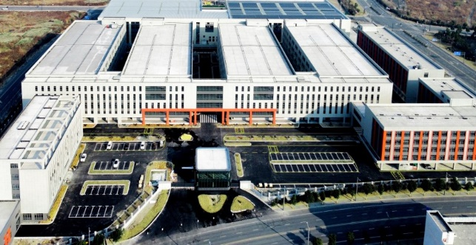
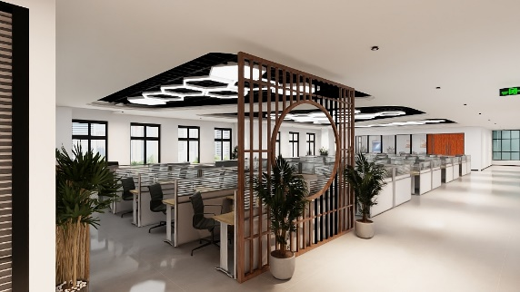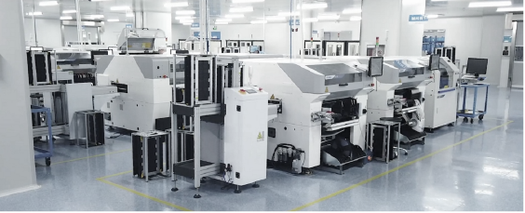
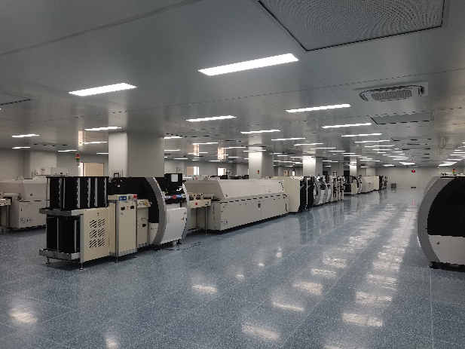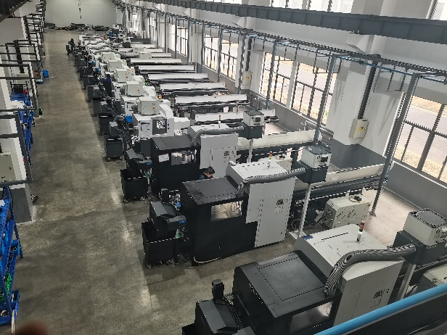

【我们期待这样的你】
- 2025届本科毕业生，电子信息、机械/制造及自动化、电气工程及自动化、自动化控制工程、机器人工程、材料科学与工程（工程应用）、智能制造工程等相关专业。
- 具备扎实的专业基础和工程实践能力，熟悉SolidWorks/UG/CAD等软件的操作使用
- 有项目经验或专业竞赛经历者优先

【招聘岗位】 Recruitment Position

技术储备干部

【工作地点】 Work Location

浙江宁波

【我们能为你提供】 Welfare Treatment
- 行业具有竞争力的薪酬，入职即缴纳五险一金；
- 舒适生活圈：免费员工宿舍、免费食堂、带薪假期、健身运动场所等一应俱全；
- 成长加速度：导师一对一，技术大牛带教、多通道晋升；
- 活力氛围：技术沙龙、户外拓展、节假日福利工作与生活平衡有度。
这里放福利配图
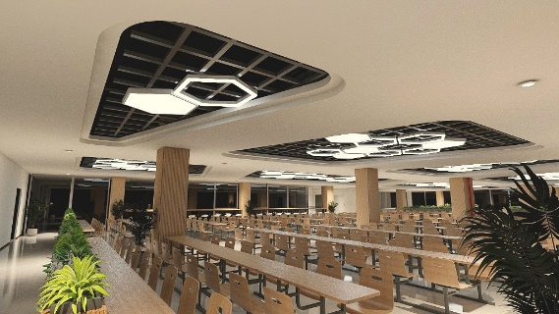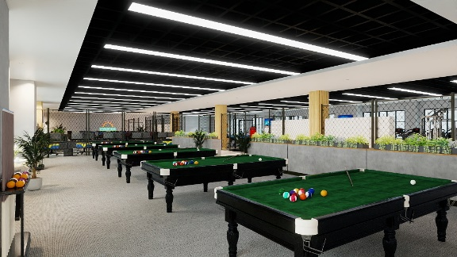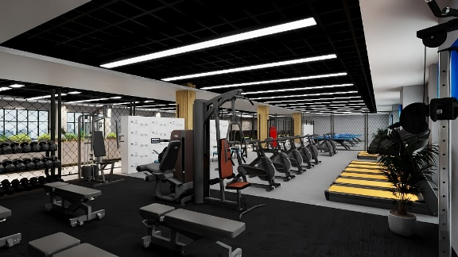
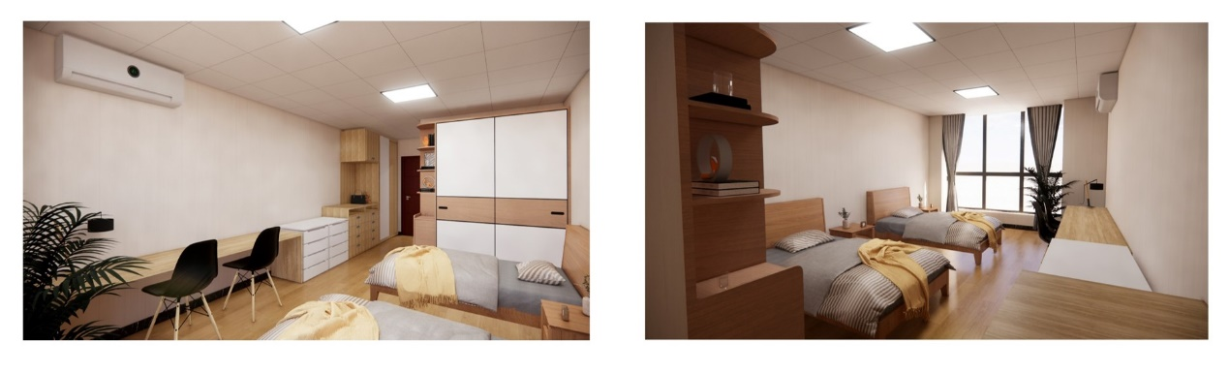

【招聘流程】 Recruitment Process
投递简历——简历初筛——面试——Offer发放——签约
Tips：岗位招满即停，早投递、早面试、早offer！

【投递方式】 Recruitment Platform
宣讲会现场直接投递！

